D.V.R. Diploma Vestigia Romane

Sito ufficiale: www.ondatelematica.it
Compilare e inviare allo staff del Diploma:
IZØHLY, Renato mailto:iz0hly@ondatelematica.it
e p.c. IZØVQV, Andrea iz0vqv@ondatelematica.it

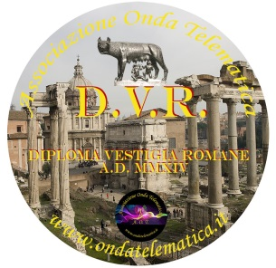

Modulo accredito attivazione

Informazioni generali:
L’ OM: |  |  |  |  | Nominativo:
Indirizzo |  |  |  |  |  |  | CAP
Città |  | Provincia
Telefono |  |  | Cellulare |  |  |  |  | E-Mail

Dati tecnici per la convalida dell’attivazione ai fini del Diploma dei Castelli d’Italia:
Data attivazione | Nominativo  utilizzato | Banda  MHz | Nr.  QSOs | Ref.  DVR |  | Locatore |  |  |  | Nome Referenza |  |  | Coordinate
 |  |  |  | DVR-
Prima/seconda attivazione Totale QSOs |  |  |  |  |  |  |  |  | stazione residente

nominativi degli OM partecipanti all’attivazione:

Documentazione allegata:
Log in formato adif | Fotografie referenza n°
File kmz referenza(facoltativo) | Coordinate (facoltativo)

commenti:

Responsabilità:
Il sopraelencato radioamatore dichiara di aver operato nel rispetto e in ottemperanza delle leggi italiane e secondo le modalità riportate nel Regolamento D.V.R.
Di accettare ogni decisione assunta dallo Staff del Diploma nel caso di infrazioni al suddetto Regolamento.

Data: In fede

